В третьем номере журнала «Дискурс-Пи» опубликована статья старшего научного сотрудника Института философии и права УрО РАН Елены Кочуховой, посвященная репрезентации повседневных любительских спортивных практик в советском игровом кино 1920–1930-х гг.
Демонстрация спортивного тела являлась и средством продвижения зарождавшейся системы физкультуры, и наглядной составляющей конструируемого в культуре образа «нового человека». Автором с опорой на исследования по антропологии советского, выполненные в русле визуального поворота, показано, что игровое кино выступает значимым источником для изучения складывавшихся образов физкультурных практик. Описаны принципы создания выборки киноисточников. Исследована имплементация в кинообразы целей советской системы физкультуры, содержащихся в официальном дискурсе, а также использование образа спортсмена для иллюстрации идеи «нового человека». Для этого рассмотрены тематические эпизоды фильмов с точки зрения их места в сюжете, строения кадра, пластики и эмоций героев. Методика работы с материалом восходит к системному киноанализу Г.Корте. Ключевым результатом исследования является обнаружение трансформации репрезентации физической культуры в фильмах исследуемого периода. Делается вывод, что в 1920-е гг. она представлена как источник приятных эмоций, как досуг, не требующий специальной подготовки, в 1930-е гг. – как серьезное дело, систематически объединяющее людей. В 1920-е она выглядит как случайно выхваченная взглядом часть повседневной жизни, в 1930-е – как хорошо выстроенное зрелище. Этот визуальный сдвиг отражает существовавшую тенденцию к массовизации спорта и формированию нового типа его потребления.
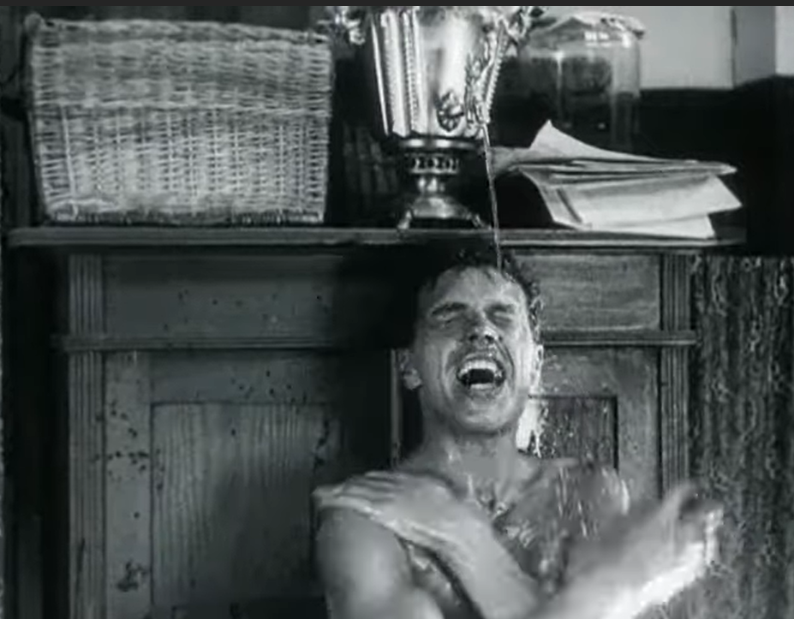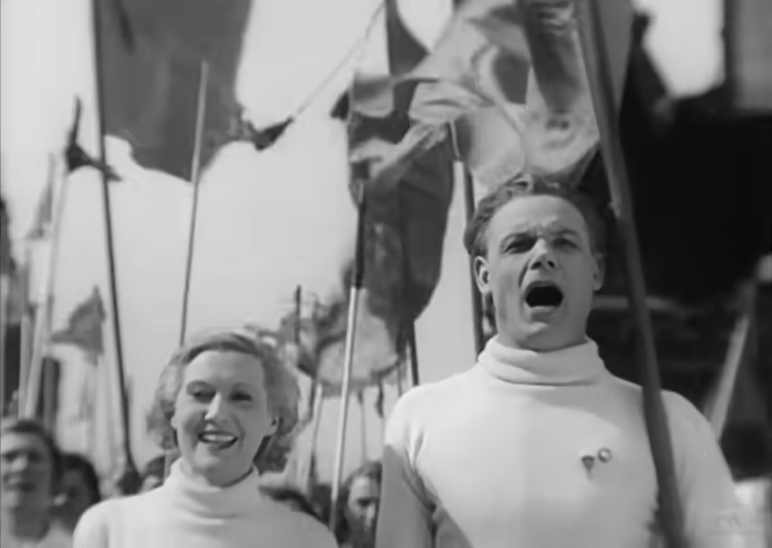
Ключевые слова: визуальные исследования, культурная политика, советский спорт, физическая культура, советское кино.
Кочухова Е.С. От радости к дисциплине: физическая культура в советском игровом кино 1920–1930-х гг. // Дискурс-Пи. 2023. Т. 20. № 3. С. 81–99.
https://madipi.ru/journals/show/ot_radosti_k_discipline_fizicheskaya_kultura_v_sovetskom_igrovom_kino_19201930-x_gg

